报告信息公开简报表
第1页 共1页
用人（建设）单位情况 | 名称 | 云南冷云食品饮料有限责任公司
用人（建设）单位情况 | 地理位置 | 云南省昆明市阳宗海风景名胜区七甸工业园区哨溪北路
用人（建设）单位情况 | 联系人 | 张曙红
职业卫生技术服务  类型 |  | 职业病危害预评价□ 职业病危害控制效果评价□  职业病危害因素检测☑ 职业病危害现状评价□
技术服务项目组人员 | 项目负责人 |  | 沈柏宇
技术服务项目组人员 | 现场  调查 | 专业人员 | 魏荣
技术服务项目组人员 | 现场  调查 | 时间 | 2023.12.24
技术服务项目组人员 | 现场采样/检测 | 专业人员 | 魏荣、汪子豪、王旭、何天鹏
技术服务项目组人员 | 现场采样/检测 | 时间 | 2023.12.25
技术服务项目组人员 | 实验室检验分析人 |  | 周美荣、杨超
技术服务项目组人员 | 检测/评价报告编制人 |  | 蔡云敏
技术服务项目组人员 | 报告审核人 |  | 徐月恒、何芳
用人（建设）单位陪同人 |  |  | 张曙红
现场调查、现场采样/检测等图像影像 | 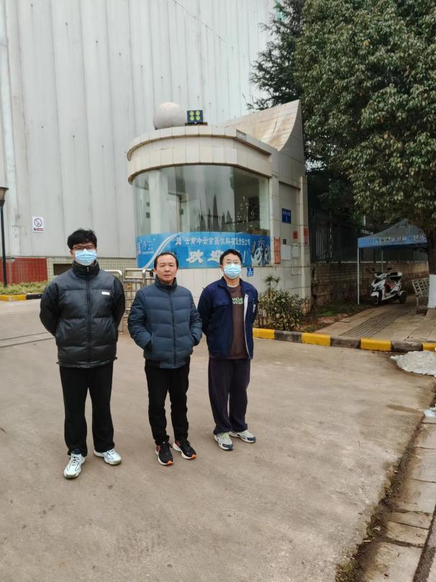  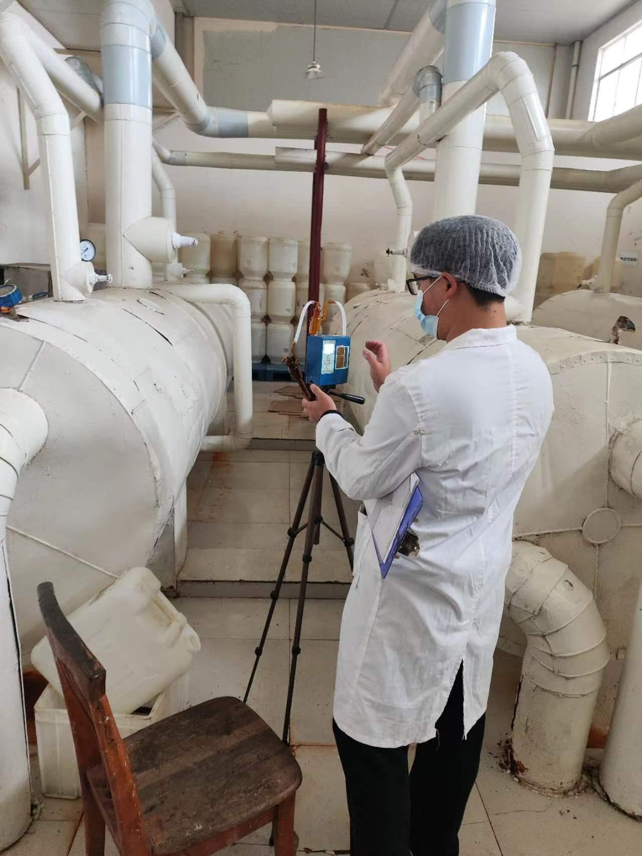  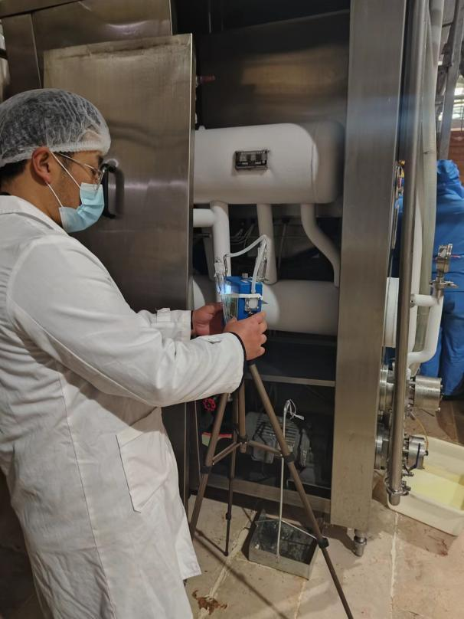  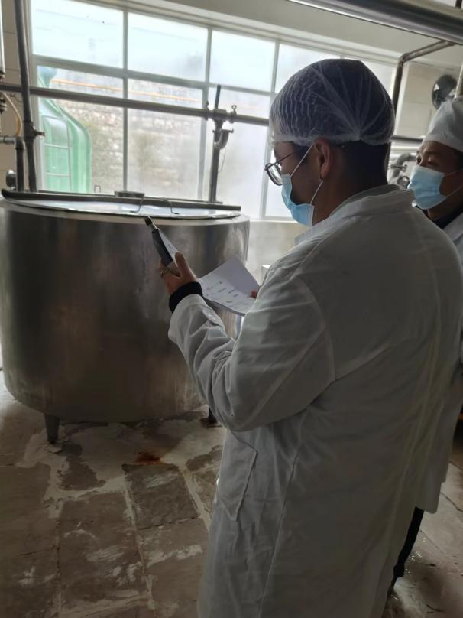
注：出具职业卫生技术服务报告之日起20个工作日内在“http://www.ynzyjk.com/”完成公示。

